Fiesta de…
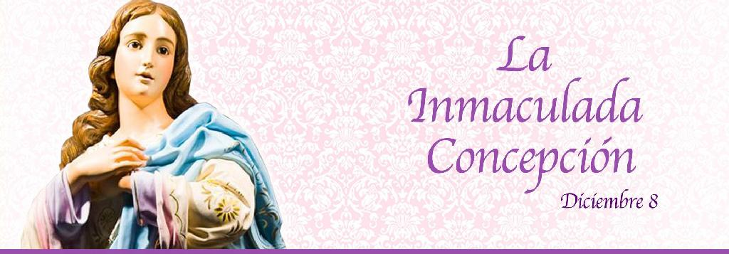
Al comenzar el día

Hoy es un día de fiesta en el que, uniéndonos en la familia creyente (Iglesia), deseamos con fuerza y de corazón hacer partícipes a todos los hombres y mujeres del mundo la alegría que nos embarga. Lo hacemos desde nuestra identidad carismática, y afirmadas en nuestra consagración bautismal, razón por la cual participamos con cada creyente del misterio de la salvación que Dios despliega sobre la historia, misterio que en María se hace realidad resplandeciente, Inmaculada: “Toda Santa eres María y mancha no hay en ti”

El resplandor de este día alumbra, en palabras de muchos santos y santas de la tradición cristiana, todo el calendario eclesial: todos los días del año. Son muchos los pueblos que hoy celebran, hacen fiesta, como una gran familia de hijos e hijas reunidos entorno a la figura de “la Madre”, y la celebran con admiración, ternura y orgullo. Ella, como dice el beato Juan N. Zegrí es “el centro de nuestra devoción y ternura”. Hoy experimentamos la alegría de respirar algo más que aliento, respiramos el amor a María, no solo en el aspecto litúrgico sino en el sentido más profundo de la redención de todo el género humano y de la entera creación. Una verdadera hermana nuestra, hija humilde de nuestro pueblo, está unida de manera tan especial y única a la Divinidad que la refleja sin sombra alguna. Con ella, toda criatura está llamada a ser “transparencia divina”.

Comencemos este día celebrando el gozo de sentirnos comunidad amada y liberada por el amor de Dios que se hace nuestro Redentor en el vientre purísimo de María. Que ella se compañera y guía de toda la humanidad a lo largo de todos y cada uno de nuestros días, iluminando con su presencia toda oscuridad, limpiando con su pureza toda sombra de pecado, de violencia y de muerte.

Hinmo (propio, o adecuado a la fiesta)

- Todo lo propio del Oficio de la Festividad

Oración de la tarde (Vísperas)
Monición:
Celebrar a María Inmaculada desde su Concepción, concebida desde la Eternidad divina como “Arca de la Nueva Alianza”, nos hace sentir que nuestra propia carne es, a los ojos de Dios, espacio capaz de contener su Luz, su Gracia. La vida de la Gracia es vida de Dios y por tanto de amor, de entrega confiada. Pero es una vida llamada a ir tomando cuerpo en cada ser humano, incluso los que perece que son incapaces de descubrir su fuerza, su belleza, su atractivo divino, su familiaridad con Dios. María es la criatura más íntima a la Divinidad.
Miramos a nuestro alrededor y contemplamos muchas, demasiadas, vidas invadidas por la materialidad mundana, por las cosas perecederas y, en muchos casos, por más que pretendamos convertirlas en algo bello, iluminándolas con luces de neón, son cosas inútiles y oscuras, muchas incluso perversas.... La vida de la Gracia se desarrolla, sin embargo, dentro de este mundo, no en otro mundo…, y es una llamada constante a recordar las palabras de Jesús: “por sus obras los conoceréis”.
Si vivimos en la luz de Dios, en su gracia, podremos contagiar de Dios todo lo que nos rodea: permitir que se descubra la verdadera belleza de las cosas creadas, belleza que está en su interior, y en nuestra manera de mirarlas: si nuestro interior y nuestra mirada es limpia, todo será puro, un reflejo de la claridad y de la pureza de Dios. Este es el sentido de la fiesta que celebramos y de lo que María significa para los creyentes: María como Inmaculada, no se contagia de la oscuridad del mundo, al contrario ella contagia al mundo la luz de Dios.
Que la presencia luminosa de María, la Toda Santa, nos contagie de la belleza divina desde las mismas entrañas de nuestro ser…, no de manera superficial sino desde la profundidad con la que Dios nos crea, nos llama y nos envía al mundo.

